Тема: Человек. Части тела человека.
*Отгадай загадку.

На земле он всех сильней,
Потому что всех умней.

* Рассмотри внешнее строение человека.

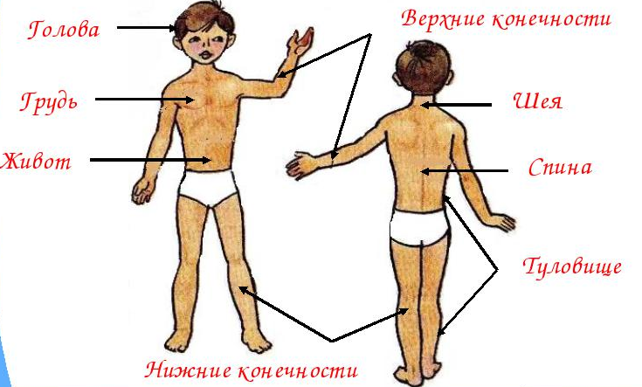

*Соедини названия и части тела.

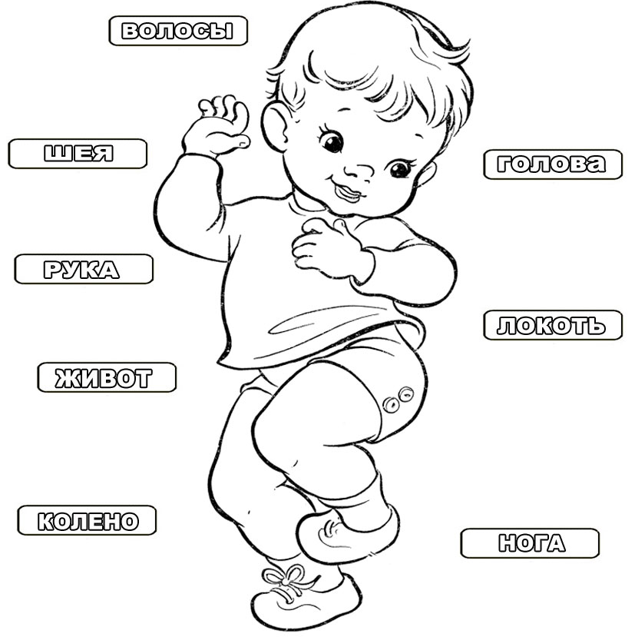

*Запомни. Покажи все это на себе.

